Открытый отчет
Совета Ипатовской районной организации Профсоюза
В Ипатовской районной организации Профсоюза в 2017 году число первичных профсоюзных организаций составило - 56. Из них 55 – первичные профсоюзные организации в образовательных организациях и 1 – в отделе образования администрации Ипатовского района.
В сравнении с прошлым 2016 годом (57 первичных профсоюзных организаций) - 1 первичная организация – МКОУ ООШ №1 с. Родники Ипатовского района прекратила существование ввиду ликвидации образовательного учреждения (Постановление администрации Ипатовского муниципального района СК от 10 апреля 2017 года № 171)
В районе 12 первичных организаций, где число членов профсоюза составляет менее 15 или равно 15 человек. Среди них: 9 – в дошкольных учреждениях (МКДОУ №№ -9,11,12,14,16,18,24,25,27), 2 – в учреждениях дополнительного образования («Лесная сказка», ДЮСШ) и 1- в отделе образования.
Численность (обобщенная информация из отчетов председателей первичных профсоюзных организаций - форма 5-СП)
работающих членов профсоюза:
Организации:
общеобразовательные- - 1011 чел. 877 чел.
дошкольные образовательные - 617 чел 546 чел.
дополнительного образования - 68 чел. 66 чел.
Ипатовский многопрофильный
техникум- 72 чел. 42 чел.
Отдел образования- 11 чел. - 11 чел.
Итого: 1779 чел. 1542 чел.

В соответствии с Планом «Года профсоюзного PR-движения» в Ставропольской краевой организации Профсоюза работников народного образования и науки РФ районная организация приняла участие в практико-ориентированном марафоне для первичных профсоюзных организаций с низким охватом профсоюзного членства «48 часов с Профсоюзом». С учетом проведенного анализа численности членов Профсоюза в коллективах образовательных организаций, был составлен План проведения Марафона, в который включены первичные профсоюзные организации с охватом профсоюзного членства менее 50 % и ниже краевого показателя. К мероприятиям привлечены руководители образовательных организаций. С целью подачи востребованной и полезной информации использованы газеты « Мой профсоюз», « Солидарность», «Вестник профсоюзов Ставрополья», брошюры, буклеты по различным направлениям деятельности Профсоюза , видиоролики районной и других организаций « За что я люблю Профсоюз».
Особое внимание уделено коллективу ГБОУ НПО « Ипатовский многопрофильный техникум» (директор П.В. Звягинцев, председатель первичной профсоюзной организации С.Н. Пустоветов)
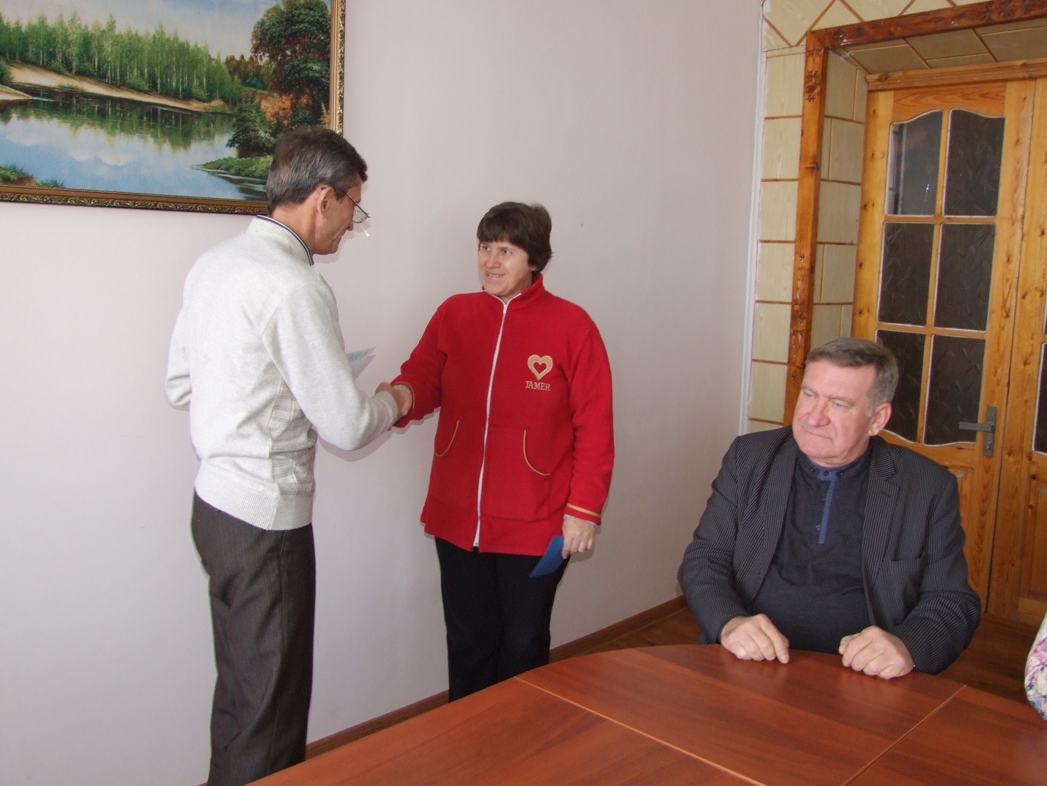
В результате проведенной работы заявления о вступлении в Профсоюз написали 30 работников. Вручение профсоюзных билетов провели в торжественной обстановке на общем собрании сотрудников.
В 2017 году ряды членов Профсоюза пополнили 122 работника образовательных учреждений Ипатовского района.
Взаимодействие районной организации Профсоюза с социальными партнерами, органами исполнительной власти происходит через участие в работе районной трехсторонней комиссии по урегулированию социально-экономических отношений, районной отраслевой комиссии, координационного совета организаций профсоюзов, Совета руководителей ОУ. Аналогичная схема складывается и на уровне образовательных учреждений. 44 председателя первичных профсоюзных организаций входят в состав управляющих советов. Они на местах решают вопросы социально- трудовых отношений.
На заседаниях районной трехсторонней комиссии рассматривались такие вопросы как:
-Об итогах исполнения сторонами социального партнерства обязательств районного трехстороннего Соглашения;
- О состоянии и перспективах развития коллективно-договорной деятельности ;
- О предложениях стороны профсоюза в проект местного бюджета на 2018 год. 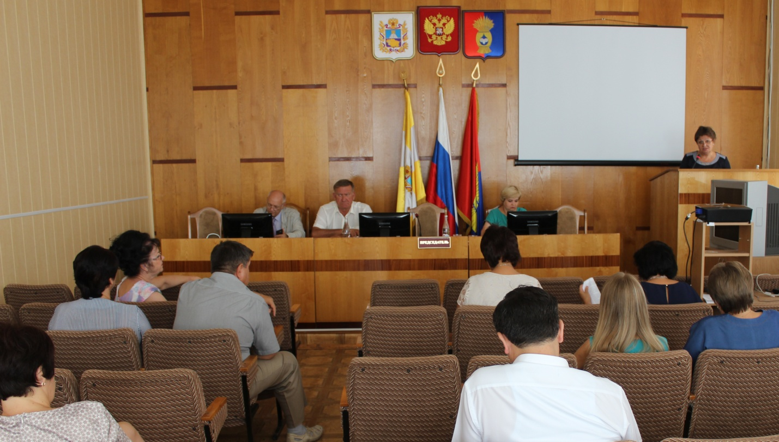
Предложения в проект бюджета на 2018 год, рекомендованные краевой организацией Профсоюза, рассмотрены на заседании Комиссии и направлены в Думу Ипатовского городского округа ( протокол № 4 от 10 ноября 2017 г.).
Отдел образования предоставляет возможность председателю районной организации Профсоюза принимать участие в работе Совета руководителей образовательных организаций, совещаний, на которых рассматривались вопросы:
- Об итогах краевой проверки по теме «Соблюдение трудового законодательства при определении учебной нагрузки педагогических работников образовательных организаций».
– О результатах участия образовательных организаций в практико-ориентированном марафоне «48 часов с Профсоюзом»
- О финансовой деятельности первичных профсоюзных организаций и Районной организации Профсоюза.
Районное отраслевое соглашение было заключено в 2015 году и действует с 01.01. 2016 года (регистрационный № 139 от 21 декабря 2015года). Через закрепление в краевом, районном соглашениях, коллективных договорах работникам предоставляются дополнительные гарантии:
- оплачиваемые дополнительные отпуска за ненормированный рабочий день от 3до 7 календарных дней, за вредные и опасные условия труда в размере 7 календарных дней и выплаты в размере 4% к ставке заработной платы (окладам), по результатам специальной оценки условий труда.
Для работников, проживающих в сельской местности компенсационная выплата в размере 25% производится пропорционально нагрузке. Этим правом воспользовались 498 чел. с общей выплатой 14 млн. 894 тыс.руб.;
Компенсация расходов на оплату жилых помещений и коммунальных услуг педагогическим работникам, проживающим и работающим в сельской местности выплачена 387 сотрудникам образовательных учреждений в сумме 10 млн.201 тыс. рублей.
Ежемесячные надбавки (доплаты) к должностному окладу (ставке заработной платы) - 37 человек - 450,59 тыс. руб.
Все выплаты произведены из краевого бюджета.
С целью оказания помощи при внесении дополнений и изменений в коллективные договоры в образовательные организации района направлен макет коллективного договора, разработанный краевой организацией Профсоюза. Во время посещения образовательных организаций ( Ипатовский многопрофильный техникум, МБОУ СОШ №14, МБОУ СОШ №3, МКОУ СОШ №4, МБОУ СОШ № 9 ДЮСШ) обсуждалось и содержание коллективных договоров. Ежегодно наши коллективы участвуют в краевых конкурсах. Коллективные договоры 2-х образовательных организаций направлены для участия на краевом уровне по линии Управления труда и социальной защиты населения. Явившись призерами районного этапа конкурса, награждены грамотами и денежными премиями коллективы МБДОУ детский сад №28 г. Ипатово (заведующий Гришанова С.В., председатель Ельникова Т.А.), МКДОУ д/сад №22 ( заведующий Отемова А.М., председатель ППО – Петренко Т.И.)
Ежеквартально совместно с отделом образования проводится мониторинг оплаты труда. Средняя заработная плата педагогических работников общеобразовательных организаций района за 2017 год составила –20 903 рубля, в дошкольных- 17470 рублей, в учреждениях дополнительного образования детей - 20610 рублей. Средняя педагогическая нагрузка на учителя : количество часов 27,0; количество ставок - 1,5
Совместно с экономическими службами с целью объективного изучения вопроса по увеличению размеров ставок заработной платы работников, проведен данный расчет путем перераспределения средств в структуре заработной платы. Возможности увеличения размеров ставок для педработников всех образовательных организаций района не найдено.

Районная организация проводила обучение членов Профсоюза на семинарах, проводимых краевой организацией Профсоюза, а также Учебно- методическим центром Федерации профсоюзов СК- ( 2 чел.).
Вновь избранные председатели первичных профсоюзных организаций (5 чел.) принимали участие в зональном семинаре в Апанасенковском районе по вопросам основных направлениях деятельности первичных профсоюзных
организаций.

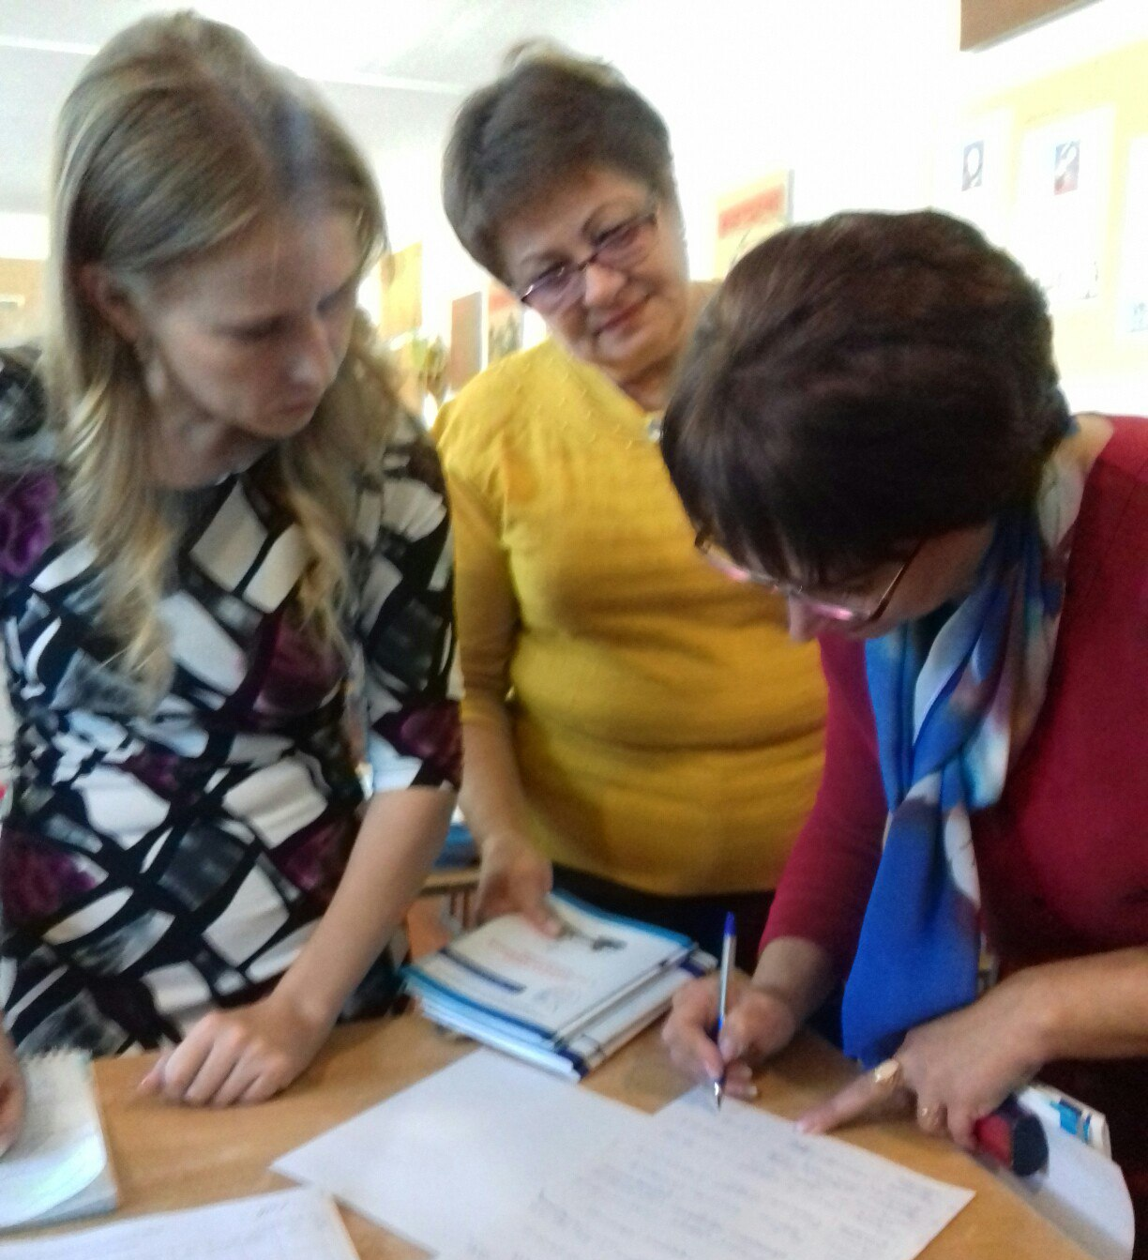

Методические пособия получили не только участники семинара, но и председатели всех первичных организаций Профсоюза в Ипатовском районе.

Кроме того, на совещаниях председателей первичек, которые проводились в марте и ноябре месяце 2017 года рассматривались вопросы:
- О коллективно- договорном регулировании социально-трудовых отношений в образовательных учреждениях района (информировал ведущий специалист отдела социально-правовых гарантий и труда УТСЗ Н АИМР СК Вертилецкая Г.И.)
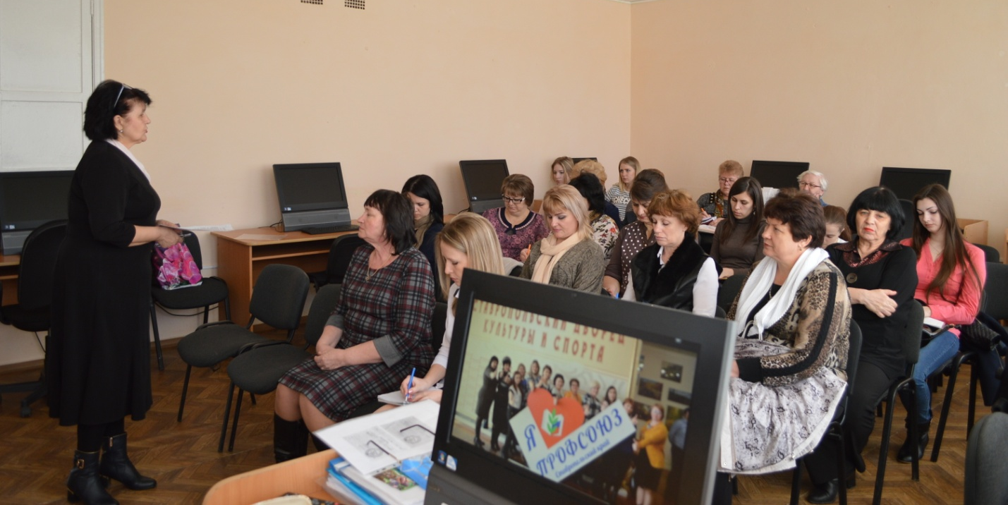
- Охрана труда в образовательных учреждениях района (информировал ведущий специалист отдела социально-правовых гарантий и труда УТСЗН АИМР СК Кочин А.Э.)
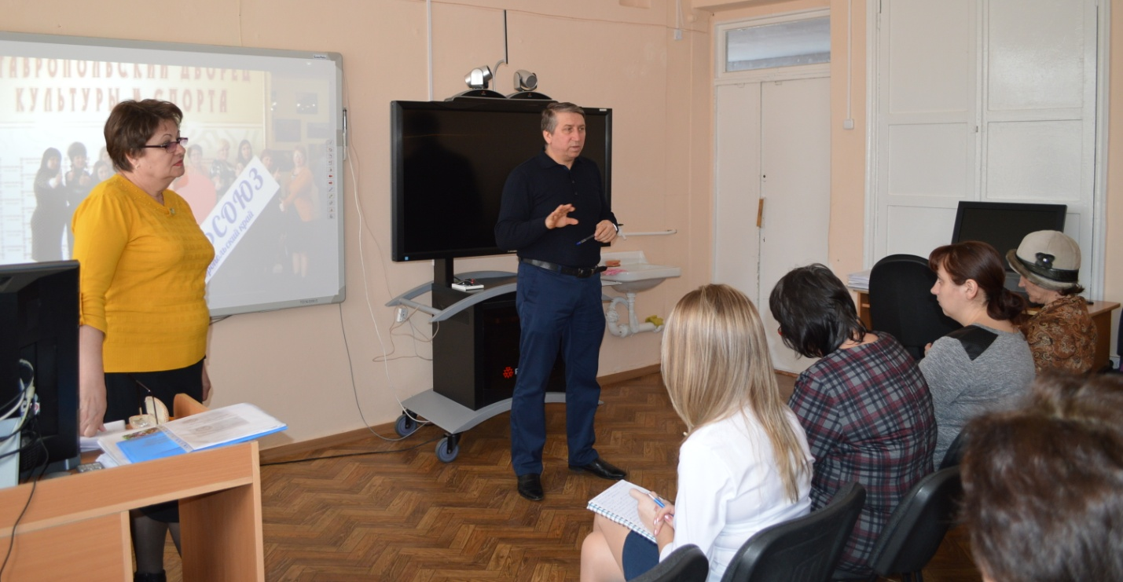
- О проверках Государственной технической инспекции и оказании помощи по охране труда специалистом ФПСК.
- О формировании системы оплаты труда и использовании ФОТ – Г.Г. Перковская –заместитель директора - начальник планово-экономического отдела МКУ ЦМБХТО АИМР СК.
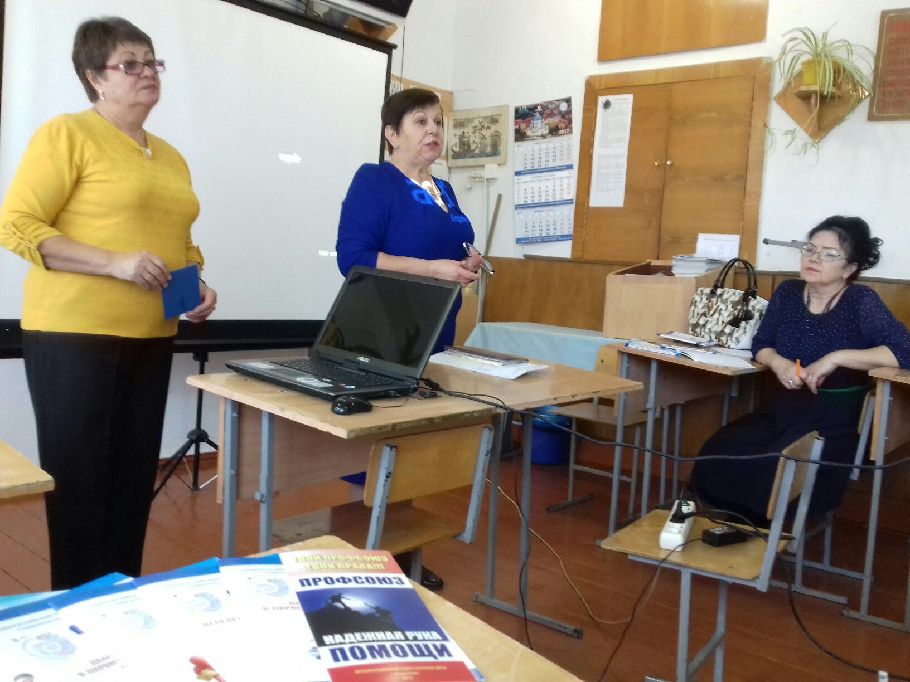
Об анализе финансовой деятельности в первичных профсоюзных организаций и текущей отчетности - И.Н. Михайличенко - бухгалтер районной организации Профсоюза.
- Отчеты и выборы в первичных профсоюзных организациях
- Об участии в мероприятиях, посвященных году профсоюзного PR- движения;
- О создании сайтов и страниц первичных профсоюзных организаций;
- Делопроизводство.
Правозащитная деятельность районной организации Профсоюза в отчетном году осуществлялась по следующим основным направлениям:
- осуществление профсоюзного контроля за соблюдением трудового законодательства во взаимодействии с органами управления в сфере образования;
- правовое обеспечение договорного регулирования социально-трудовых отношений в рамках социального партнерства;
- оказание бесплатной юридической помощи по вопросам применения нормативных правовых актов, содержащих нормы трудового законодательства;
- консультирование членов Профсоюза по вопросам защиты трудовых прав и социальных гарантий;
- участие в коллективно - договорном регулировании социально-трудовых отношений в рамках социального партнерства;
- информационно-методическая и просветительная работа по правовым вопросам;
- проведение обучающих семинаров с профсоюзным активом,

В целях обеспечения мер по выявлению, предупреждению и устранению нарушений трудового законодательства и иных нормативных правовых актов, содержащих нормы трудового права и в соответствии с постановлением президиума краевой организации Профсоюза от 24 ноября 2016 года № 7-6 «О проведении краевой тематической проверки по соблюдению трудового законодательства в образовательных организациях в 2017 году» районной организацией Профсоюза на основании постановления от 26 декабря 2016 г. №7-8 Президиума районной организации Профсоюза в 2017 году было проведено 6 комплексных тематических проверок работодателей в 6 образовательных организациях Ипатовского района: МБОУ СОШ №14, МКОУ СОШ №11, МКОУ СОШ № 4, МБДОУ №28, МКДОУ №17, МКУ ДО ДЮСШ.
Количество проверяемых учреждений, определенное постановлением президиума районной организации Профсоюза, составило 10% от количества образовательных организаций, находящихся на профсоюзном учете районной организации Профсоюза.
Указанные мероприятия проводились совместно с правовым инспектором краевой организации Профсоюза Шевченко И.В. В ходе проверок по вопросам определения учебной нагрузки работников образовательных организаций осуществлялся контроль за соблюдением работодателями законодательства по вопросам:
- соблюдению трудового законодательства;
- распределения учебной нагрузки и другим вопросам.

Проверки выявили следующие нарушения:
- после изменения и утверждения тарификации на 01.01.2017 года в одной организации не были внесены изменения в Дополнительные соглашения к трудовому договору 1 сотрудника, что является нарушением п. 1.3, 1.4 Порядка определения учебной нагрузки педагогических работников, оговариваемой в трудовом договоре утв. приказом Минобрнауки России от 22.12.2014 N 1601(ред. от 29.06.2016) "О продолжительности рабочего времени (нормах часов педагогической работы за ставку заработной платы) педагогических работников и о порядке определения учебной нагрузки педагогических работников, оговариваемой в трудовом договоре",
- не соблюдалась норма продолжительности отпуска за ненормированный рабочий день, что является нарушением ст.119 ТК РФ.
При проведении ОТП - 2017 районная организация Профсоюза руководствовалась материалами ЦС Профсоюза (Порядком проведения общепрофсоюзной тематической проверки, формой ОТП-2017), которые были более детализированы краевой организацией Профсоюза.
В 2017 году продолжилось осуществление бесплатных юридических консультаций работников, руководителей учреждений. Большинство обращений, рассмотренных профорганами района, касалось таких вопросов, как:
- оплата труда (компенсационные и стимулирующие выплаты);
- предоставление гарантий и компенсаций молодым специалистам;
- оплата психиатрических освидетельствований;
- предоставление мер социальной поддержки;
- установление педагогической нагрузки и др.
Одной из задач, стоящих перед образовательными учреждениями Ипатовского муниципального района, является создание условий, гарантирующих охрану и укрепление здоровья работников, обучающихся, воспитанников.
Основные усилия деятельности районной организации в вопросах охраны труда были сосредоточены на выполнение мероприятий в разделах
« Охрана труда» в отраслевых краевом и районном Соглашениях, в том числе на:
- обеспечение контроля по созданию безопасных условий труда в образовательных учреждениях;
- проведение обучения профсоюзного актива требованиям безопасности и охраны труда и своевременное оснащение образовательных учреждений методическим материалом;
- учёт финансирования мероприятий Соглашений по охране труда образовательных учреждений.
Традиционными стали на протяжении последних лет обязательное постоянное участие в ежеквартальных районных Днях охраны труда, проводимых Управлением труда и социальной защиты населения.
« О социальном партнерстве в области охраны труда в организациях Ипатовского муниципального района», «Порядок расследования несчастных случаев на производстве», « Возврат страховых взносов ФСС», «Инновационные технологии в обучении» ,« Итоги работы в области охраны труда» - вот далеко не полный перечень вопросов, рассматриваемых на Днях охраны труда. На последнем в году Дне охраны труда в декабре традиционно были вручены грамоты и подарки нашим победителям.
В целях оказания социальной поддержки членам профсоюза краевым комитетом проводится оздоровление членов профсоюза в профилактории «Ореховая роща» г. Пятигорска. За отчётный период такой возможностью воспользовался 1 человек.
Председатель районной организации, ежегодно принимает участие в составе комплексной комиссии по приемке учреждений образования к новому учебному году, состоящей из работников отдела образования, органов государственного контроля и надзора.
Несчастных случаев среди работников за 2017г не зарегистрировано.
В образовательных организациях созданы на паритетных началах постоянные комиссии по охране труда, которые взяли на себя решение многих проблем: обеспечение здоровых и безопасных условий труда, контроль за выполнением обязательств по предоставлению льгот и компенсационных выплат работникам занятых на опасных, вредных работах, помощь в подготовке раздела коллективного договора по этим вопросам, общественный контроль, предупреждение и профилактика производственного травматизма.
Вместе с тем, профкомы и администрации образовательных организаций не в полной мере используют возможности коллективных договоров. Многие первичные профсоюзные организации не используют возможности уполномоченных лиц по охране труда.
В 2017 г. запланированы и выполнены работы по ремонту образовательных учреждений из средств муниципального бюджета, также привлекались средства краевого и федерального бюджета в рамках краевых программ.
В рамках подготовки к новому 2017- 2018 учебному году и созданию комфортных условий для обучающихся и воспитанников образовательных организаций Ипатовского муниципального района Ставропольского края в 2017 г. выделены средства в сумме 25,07 млн. руб. из разных уровней бюджета
В целях укрепления материально- технической базы образовательных учреждений Ипатовского муниципального района в рамках муниципальной программы «Развитие образования в Ипатовском муниципальном районе Ставропольского края» выполнены работы на сумму 5, 042 млн. рублей (муниципальный бюджет)
Ипатовская районная организация Профсоюза в год профсоюзного PR – движения мероприятия проводила в соответствии с Планом, утвержденным Постановлением Президиума районной организации от 30 января 2017 г. № 8-3.

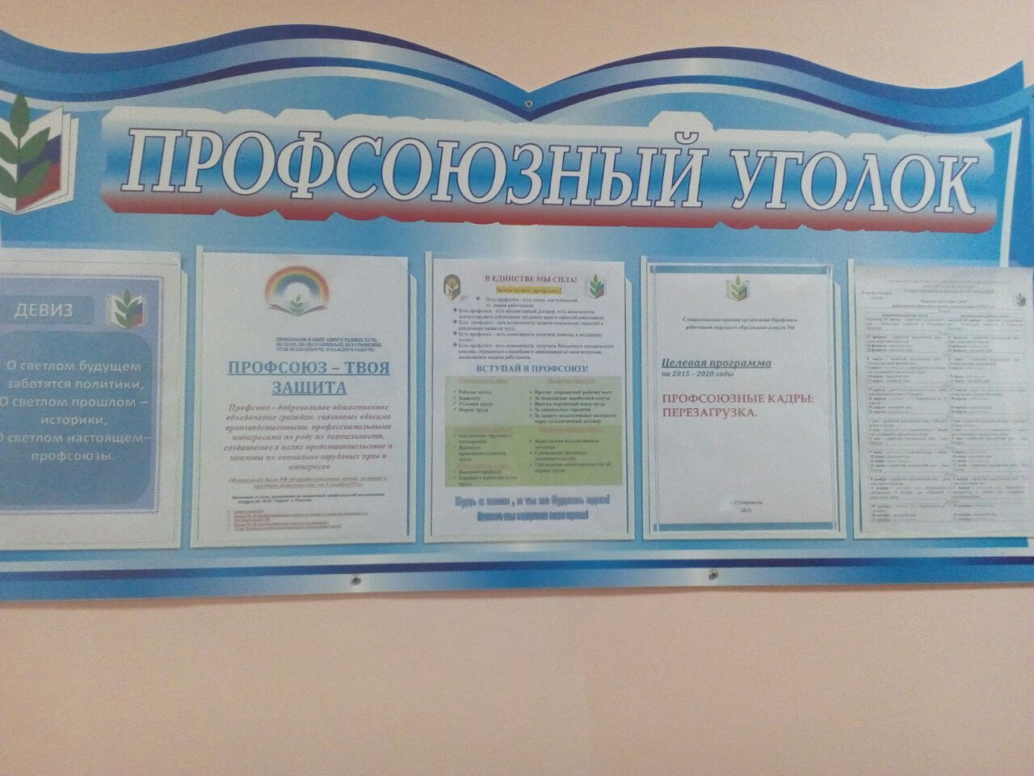
Первоначально, председателем районной организации и внештатным корреспондентом был проведен анализ состояния информационной работы. Члены профсоюза были осведомлены о деятельности первички и вышестоящих организаций через материалы, полученные по электронной почте и размещенные в «Уголках», а также газеты «Мой профсоюз», «Солидарность», « Вестник профсоюзов Ставрополья».
Кроме того, проведен анализ создания и наполнения профсоюзных Интернет страниц в первичных профсоюзных организациях. Их имели единицы организаций. Этот вопрос рассматривался на совещаниях председателей а так же руководителей образовательных организаций. В результате совместной работы профсоюзные страницы на сайтах имеют более 80% организаций.
Ко дню проведения Профсоюзного слета ответственных за информационную работу первичных профсоюзных организаций «Год профсоюзного PR – движения «Территория развития» были подготовлены материалы на стенд районной организации. По результатам этого грандиозного мероприятия внештатным корреспондентом Орловой М.М. сделан видиоролик . Его просмотрели на совещании председатели первичек, а затем и члены их коллективов.
Творчески подходя к подготовке материала для участия в видео - эстафете
« За что я люблю профсоюз», внештатный корреспондент подготовил ролик с интервью и фото о районной организации и ее членах Профсоюза. Который был размещен в соц. сетях «ВКонтакте» для участия в краевом конкурсе.

Молодые педагоги школ района участвовали в образовательном форме
« Профсоюзная перспектива – 2017», о чем районная газета « Степные зори» своей публикацией проинформировала жителей района.
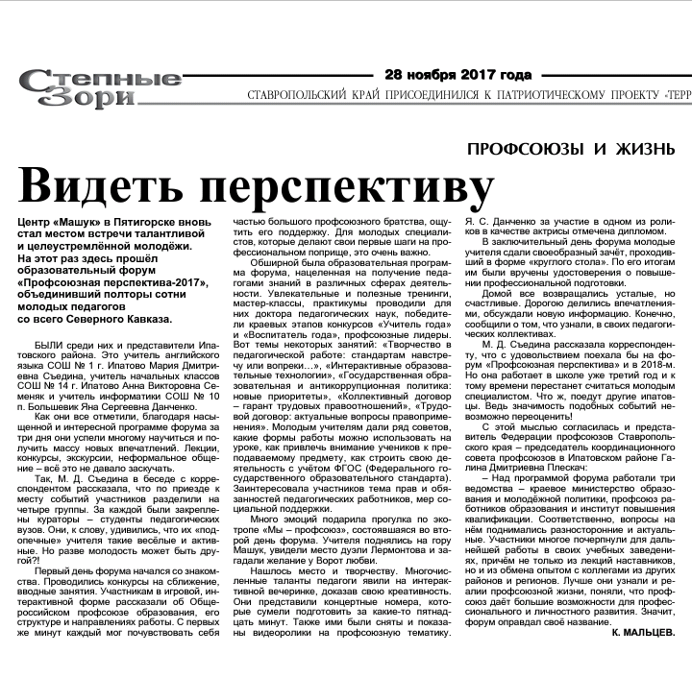

Внештатный корреспондент районной организации Профсоюза Орлова М.М. приняла участие во Всероссийском конкурсе « На лучшую публикацию в газете « Мой профсоюз», направив в июне 2017 года в газету « Мой профсоюз» публикацию о мероприятии для педагогов, работающих в летних оздоровительных лагерях.

Ею так же написана краткая информация об участии делегации района в краевом Профсоюзном слете ответственных за информационную работу первичных профсоюзных организаций в районной газете.
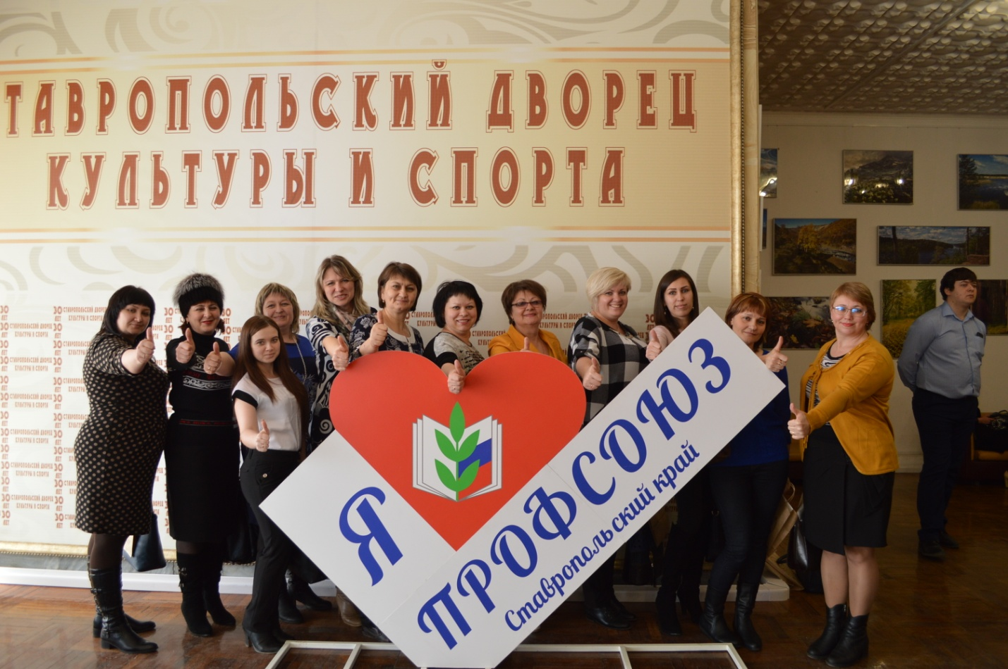

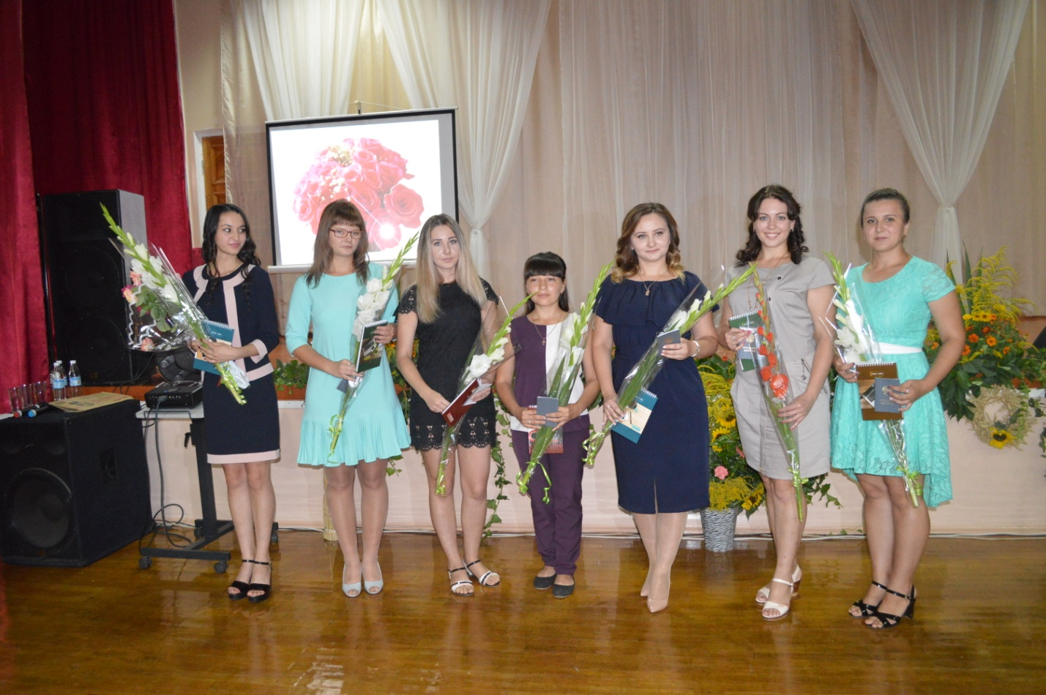
На районном августовском совещании было не только выступление председателя районной организации Профсоюза, но и чествование молодых педагогов, у которых 1 сентября был первым рабочим днем

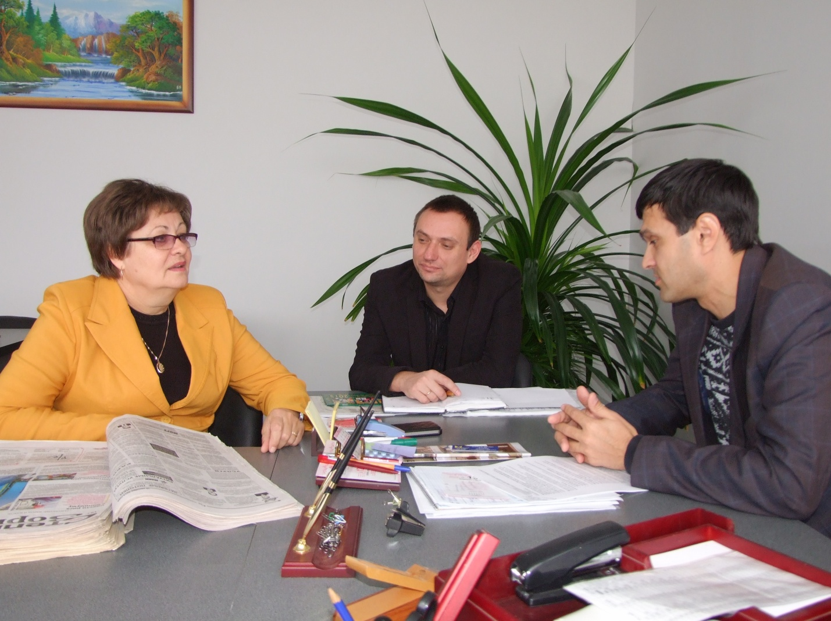

Все публикации готовились в тесном сотрудничестве с главным редактором районной газеты « Степные зори» Шубиным А.А. и ее корреспондентом Мальцевым А.В.
2018 год – объявлен Годом охраны труда. Этот вопрос актуален всегда. По результатам проведенного мониторинга условий и охраны труда в образовательных организациях района в декабре 2017 года проведено заседание Совета районной организации Профсоюза «О состоянии условий охраны труда и здоровья в образовательных организациях района», где утвержден план мероприятий в этом направлении деятельности.
Распространять опыт заключения коллективных договоров образовательных организациях разных типов и контроля за состоянием и эффективностью договорного регулирования социально-трудовых отношений в организациях Профсоюза – также приоритетное направление деятельности первичных организаций и районной организации Профсоюза в 2018 году.

Председатель районной
организации Профсоюза Г.Д. Плескач

